Предмет | МДК 03.01 ТРПО
Дата | 16.11.2019
Группа | 374
Студент | Цветков М. В.
Работа | Работа с системой контроля версий Git.

Создание нового репозитория
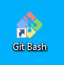
- Запускаем GitBash (рисунок 1).
рисунок 1 – Запуск GitBash
- Командой mkdir создаем папку репозитория
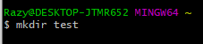
и называем ее (рисунок 2).
рисунок 2 – создание папки.

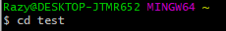
- Переходим в созданную папку (рисунок 3).
рисунок 3 – Заходим в созданную папку.
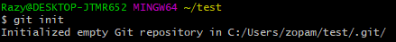
- Выполним инициализацию репозитория в созданной папке.
рисунок 4 –Инициализация репозитория.
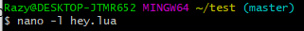
- Добавляем файлы в папку проекта или создаем свои (рисунок 5).
рисунок 5 – Создание нового файла.

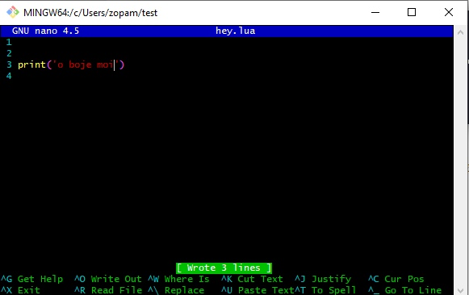
- Введите код программы и сохраните с помощью Ctrl+O и нажатием на Enter. Для выхода из редактора нажмите Ctrl+X (рисунок 6).
рисунок 6 –Создание документа для репозитория.

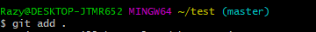
- Добавляем все файлы в текущую фиксацию командой add . (рисунок 7).
рисунок 7 – Добавляем изменения в текущую фиксацию.

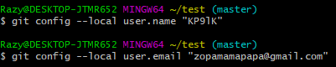
- Вводим имя пользователя и адрес электронной почту. Делаем только один раз!!!(рисунок 8).
рисунок 8 –Ввод личных данных

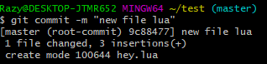
- Выполняем фиксацию текущих изменений командой git commit -m “комментарий” (рисунок 9).
рисунок 9 – Фиксация текущих изменений.

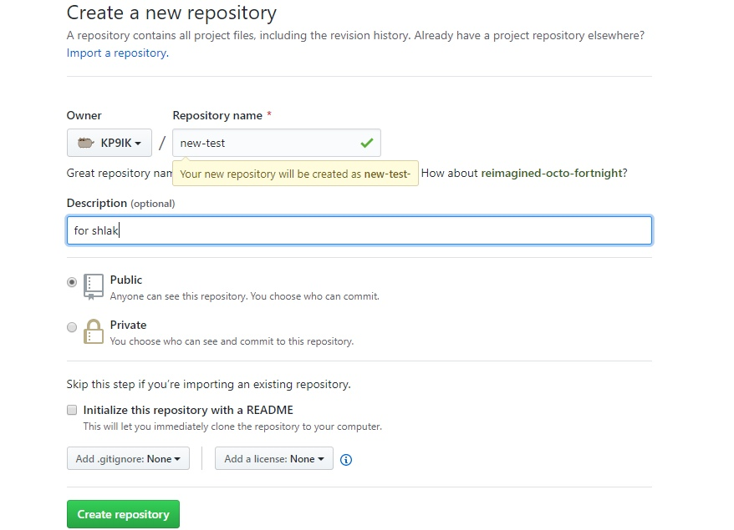
- После регистрации на github.com создаем репозиторий (рисунок 10).
рисунок 10 – Добавление репозитория.

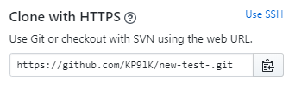
- Копируем ссылку на репозиторий (рисунок 11).
рисунок 11 – Копирование ссылки на репозиторий.
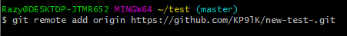
- Связываем локальный репозиторий с серверным репозиторием командой git remote add origin ссылка на репозиторий (рисунок 12).
рисунок 12 – Связывание репозиториев.
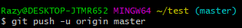
- Отправляем сохраненные фиксации в удаленные репозиторий с помощью команды git push -u origin master (рисунок 13).
рисунок 13 – Отправка изменений на удаленный репозиторий.

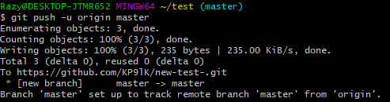
- После ввода логина и пароля от гита дожидаемся завершения команды git push (рисунок 14).
рисунок 14 –Отправка данных в удаленный репозиторий.
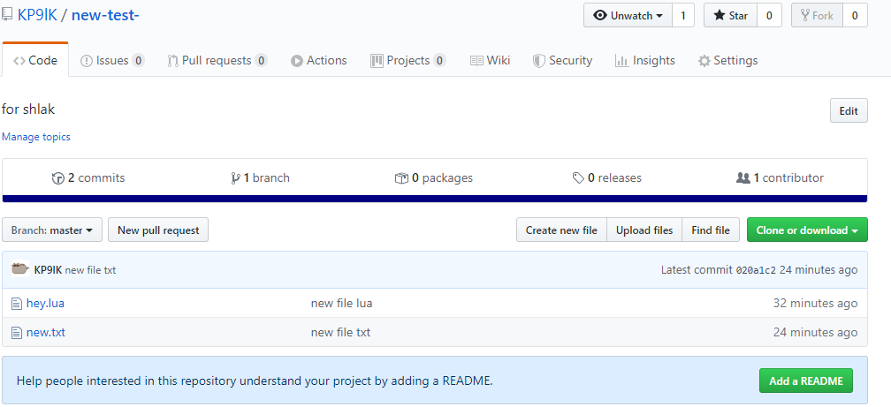
- Заходим на страничку репозитория и убеждаемся, что изменения были зафиксированы (рисунок 15).
рисунок 15 – Страница репозитория

